

**FACULTAD DE INGENIERÍA**

**ASIGNATURA:** **Fundamentos de programación**

**GRUPO:35**

**Sistema Complementario de Transformación de Rumbos**

**Santiago López Carlos Daniel**

**Fecha de entrega:21/11/19**

**Objetivo:**

* Facilitar el trabajo de los levantamientos de campo con procesos que automatizan algunas actividades fáciles pero laboriosas
* Brindar una herramienta complementaria de otras aplicaciones con fines de mejorar y optimizar los procesos de levantamientos de afloramientos
* Lograr que la aplicación sea agradable para el usuario brindándole múltiples herramientas dentro del programa de tal forma que cualquier persona pueda usarla
* Dejar presente en el código la información necesaria para que se les de mantenimiento con la descripción de las funciones basicas

**Introducción:**

El proyecto surge de la necesidad de establecer un programa que pueda registrar los datos de un afloramiento y transformarlos de una manera rápida y sencilla tal que pueden resultar útiles para mediciones u otros campos, optimizando así métodos sencillos

Consiste en un simple pero bien definido código que brinda comodidad al usuario que lo usa y puede tener múltiples campos de oportunidad al combinarse con otras aplicaciones ya existentes o por crear.

**Resultados: Algoritmo:**

**Desarrollo:**

Como determinar la direccion de un plano de notación azimutal a una por cuadrantes y de forma inversa

**Problema:**

1.1.-Determinar a que cuadrante pertenece la direccion

2.1.-determinar de que cuadrante provienen los datos a transformar

**Restricciones:**

1.2.-Solo pueden introducirse números del 0 al 360

Si es menor que 90° es igual al cuadrante NE

Si es mayor que 90° y menor que 180° es del cuadrante SE

Si es mayor que 180° y menor que 270° es del cuadrante SW

Si es mayor que 270° y menor que 360° es del cuadrante NW

2.2.-Solo pueden introducirse los datos NE,SE,SW,NW

**Datos de entrada:**

1.3.-Ángulo en notación azimutal

2.3.-Cuadrante del dato a ingresar

Ángulo de direccion del rumbo en el cuadrante

**Datos de salida:**

1.4.-Validación al cuadrante al que pertenece y su ángulo dentro del mismo

2.4.-Ángulo al que pertenece en medicion azimutal

**Dominio:**

1.5.- 0° - 360°

2.5.- 0° - 90°

**Solucion:**

**1.6**

* Solicitar los grados.
* Si el número ingresado no pertenece al dominio se enuncia que no forma parte.
* Si el número ingresado corresponde al intervalo se valida la afirmación y se reponde cual fue el resultado que arroja

**2.6**

* Solicitar el cuadrante el rumbo a transformer
* Si no enuncia las opciones indricarlo
* Si el resultado corresponde ingresar a un submenu
* Solicitar los grados
* Si el número indicado no pertenece enunciarlo y pedir otro
* Si corresponde indicar el rumbo en azimutal

**Pruebas de escritorio**

|  |  |  |
| --- | --- | --- |
| Iteración | X | Salida |
| 1 | -125 | El rumbo es inválido |
| 2 | 520 | El rumbo es inválido |
| 3 | 60 | Cuadrante NE |
| 4 | 98 | Cuadrante SE |
| 5 | 268 | Cuadrante NW |
| 6 | 200 | Cuadrante SW |

|  |  |  |
| --- | --- | --- |
| Iteración | X | Salida |
| 1 | NE | Ingresa el valor de tu cuadrante con valores validos del 0° al 90° |
| 1.1 | -5 | Rumbo invalido |
| 1.2 | 0 | Tu rumbo es 0° |
| 2 | SE | Ingresa el valor de tu cuadrante con valores validos del 0° al 90° |
| 2.1 | 180 | Rumbo invalido |
| 2.2 | 90 | Tu rumbo es 90° |
| 3 | SW | Ingresa el valor de tu cuadrante con valores validos del 0° al 90° |
| 3.1 | 30 | Tu rumbo es 30° |
| 4 | NW | Ingresa el valor de tu cuadrante con valores validos del 0° al 90° |
| 4.1 | 45 | Tu rumbo es 45° |

Transformacion azimutal-cuadrantes

Pedir datos a transformar

Que cumplan con las carcteristicas

Requerimientos

0°≥x≤360°

no

0°≥x≤360°

si

Dividir cada 90°

360°

270°

180°

0°

90°

(0°,90°)

(270°,360°)

(180°,270°)

(90°,180°)

x°

180-x°

360-x°

x-180°

x-180SW

180-x°SE

x°NE

360°-x°NW

0°N

90°SW

0°S

90°NE

0°N

FIN

Transformacion cuadrantes-azimutal

Pedir cuadrante a transformar

Que cumplan con las carcteristicas

Requerimientos

X=NE,SE,SW,NW

no

X=NE,SE,SW,NW

si

Ingresar a la opción NE

Ingresar a la opción NW

Ingresar a la opción SW

Ingresar a la opción SE

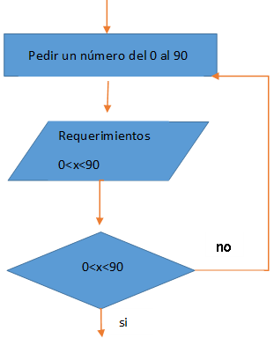

360-X

X+180°

180-X°

X°

FIN

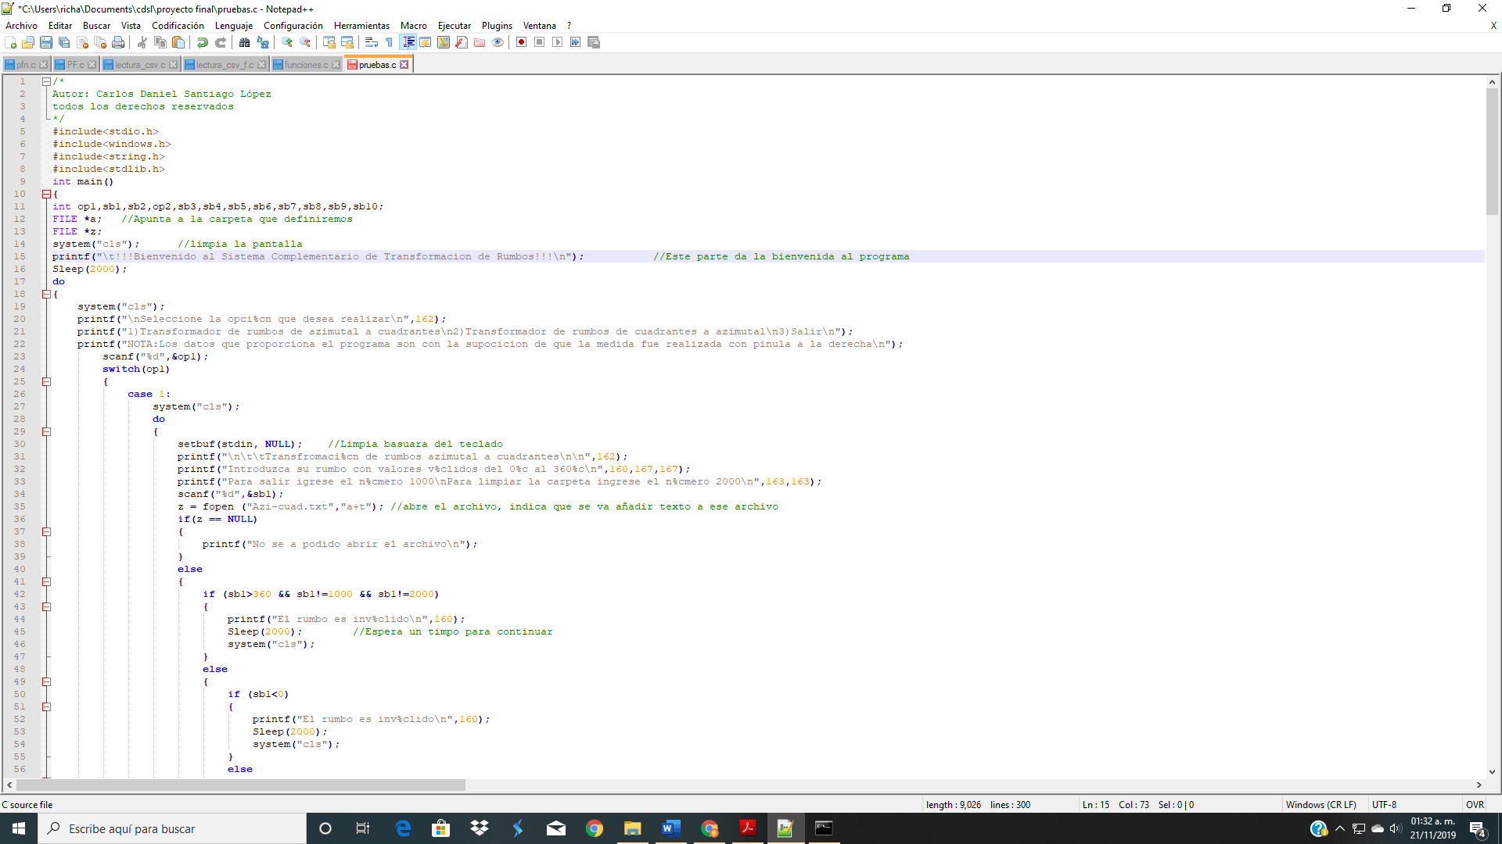

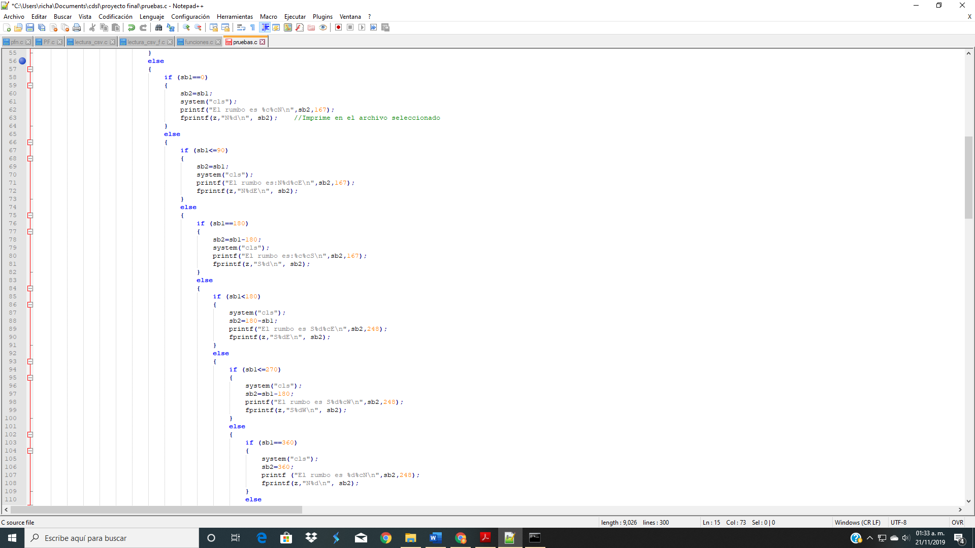

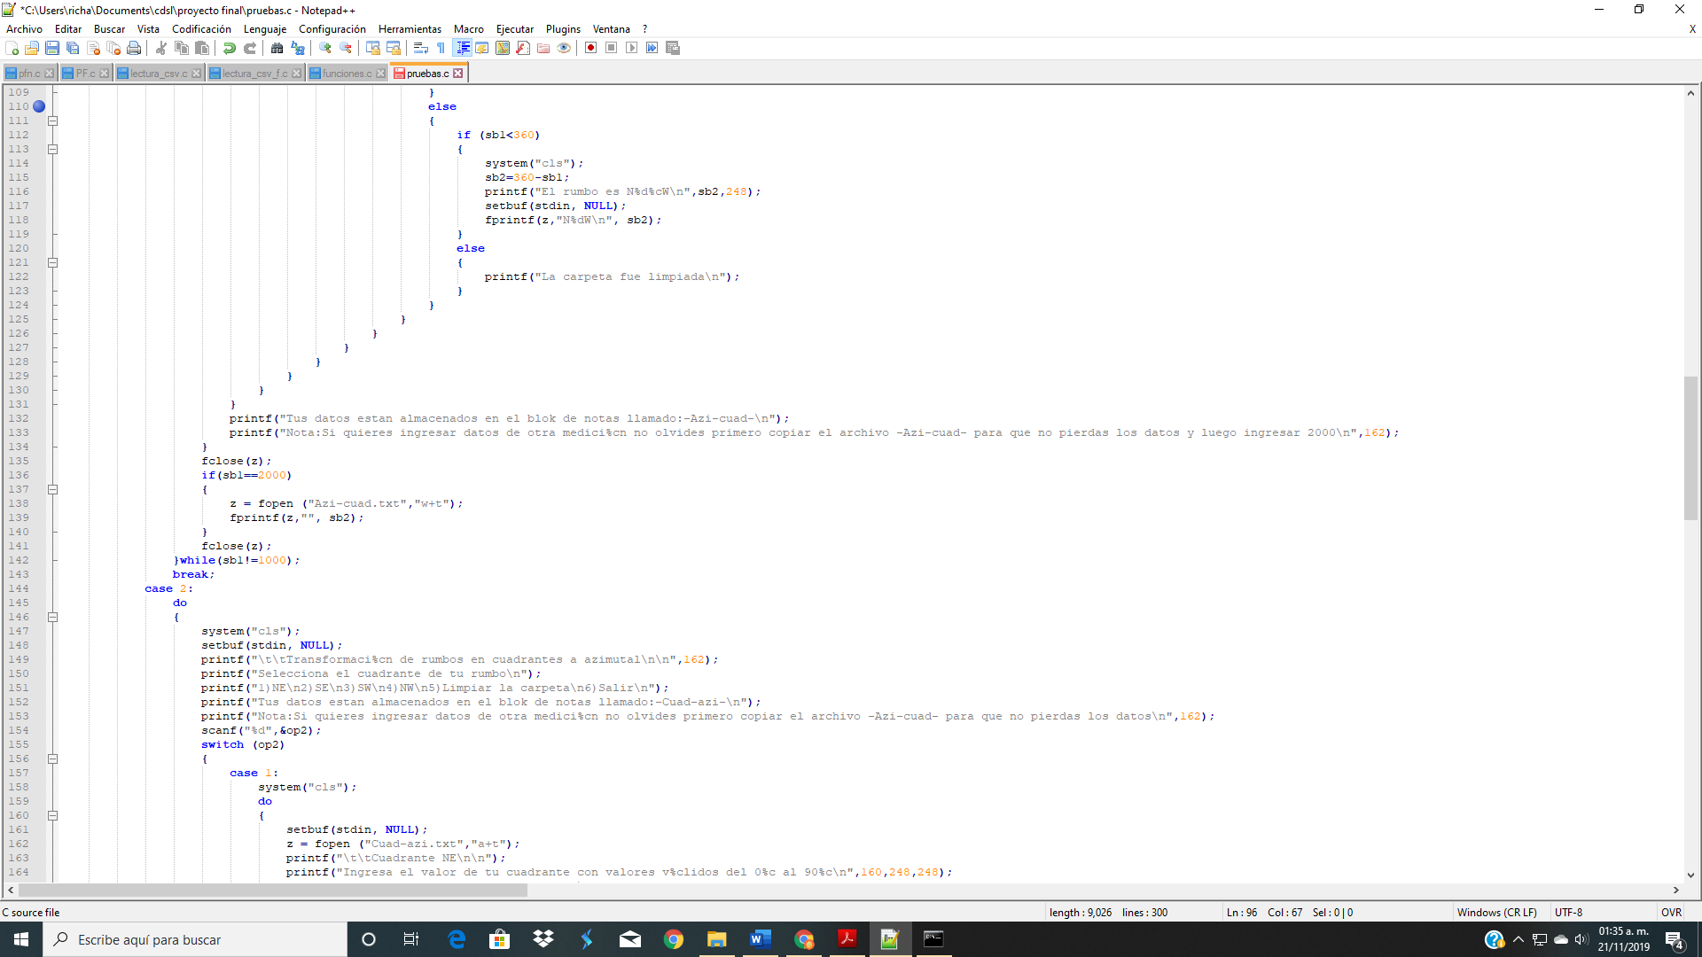

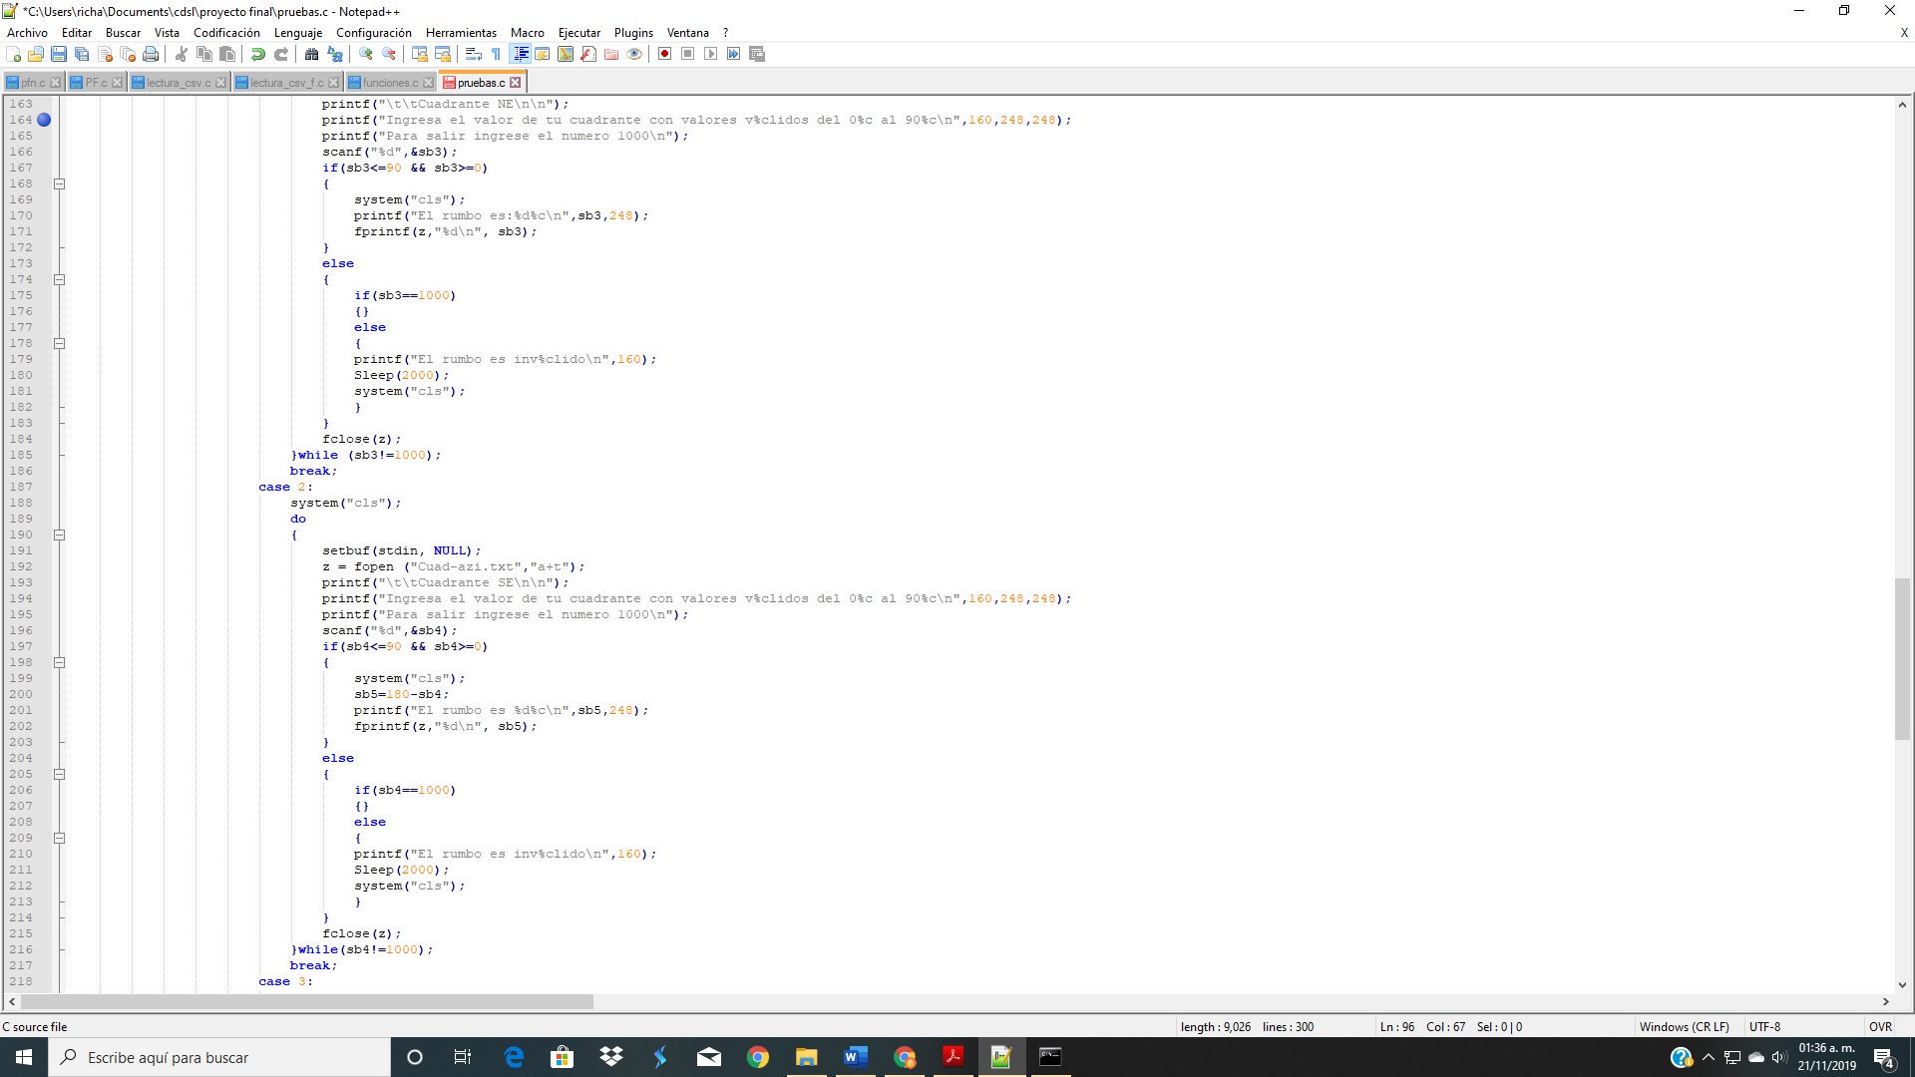

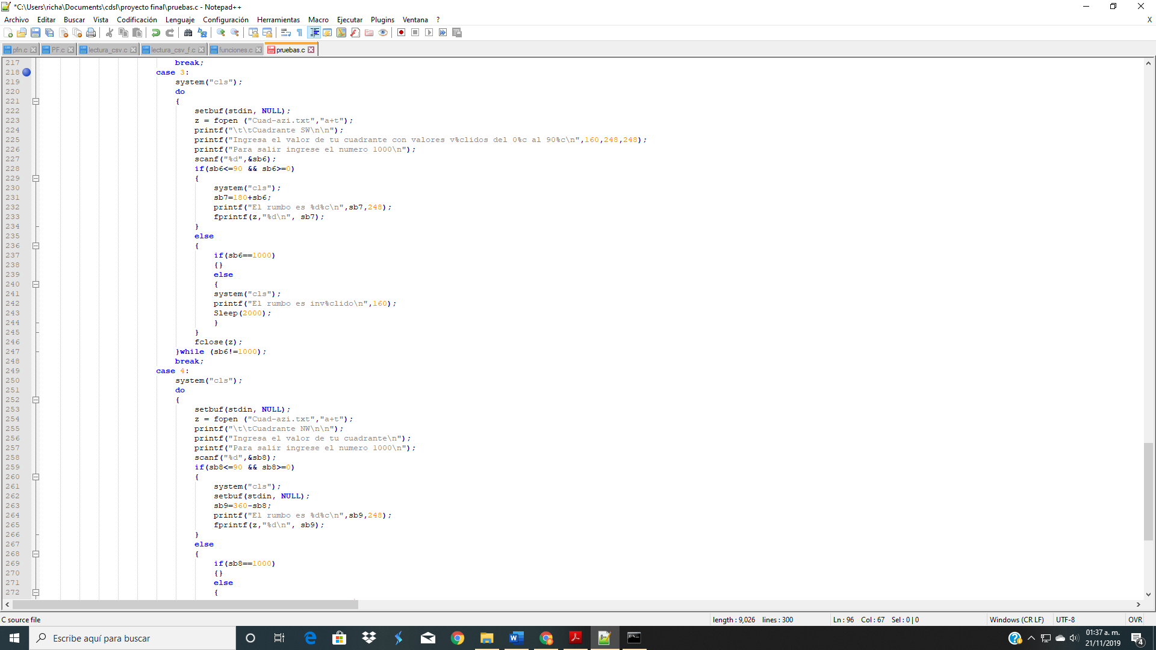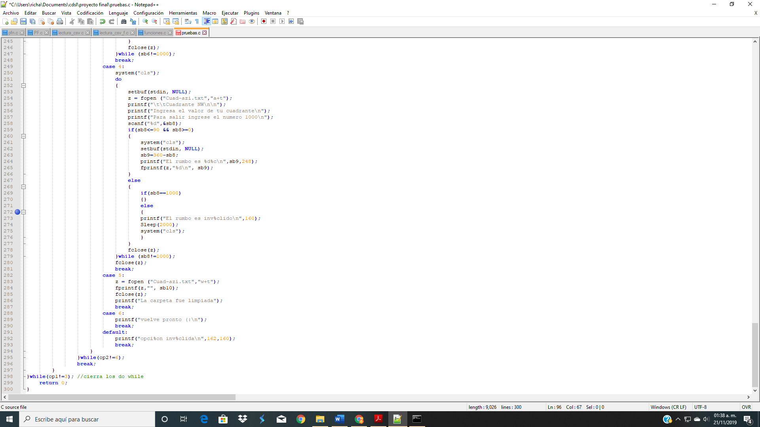

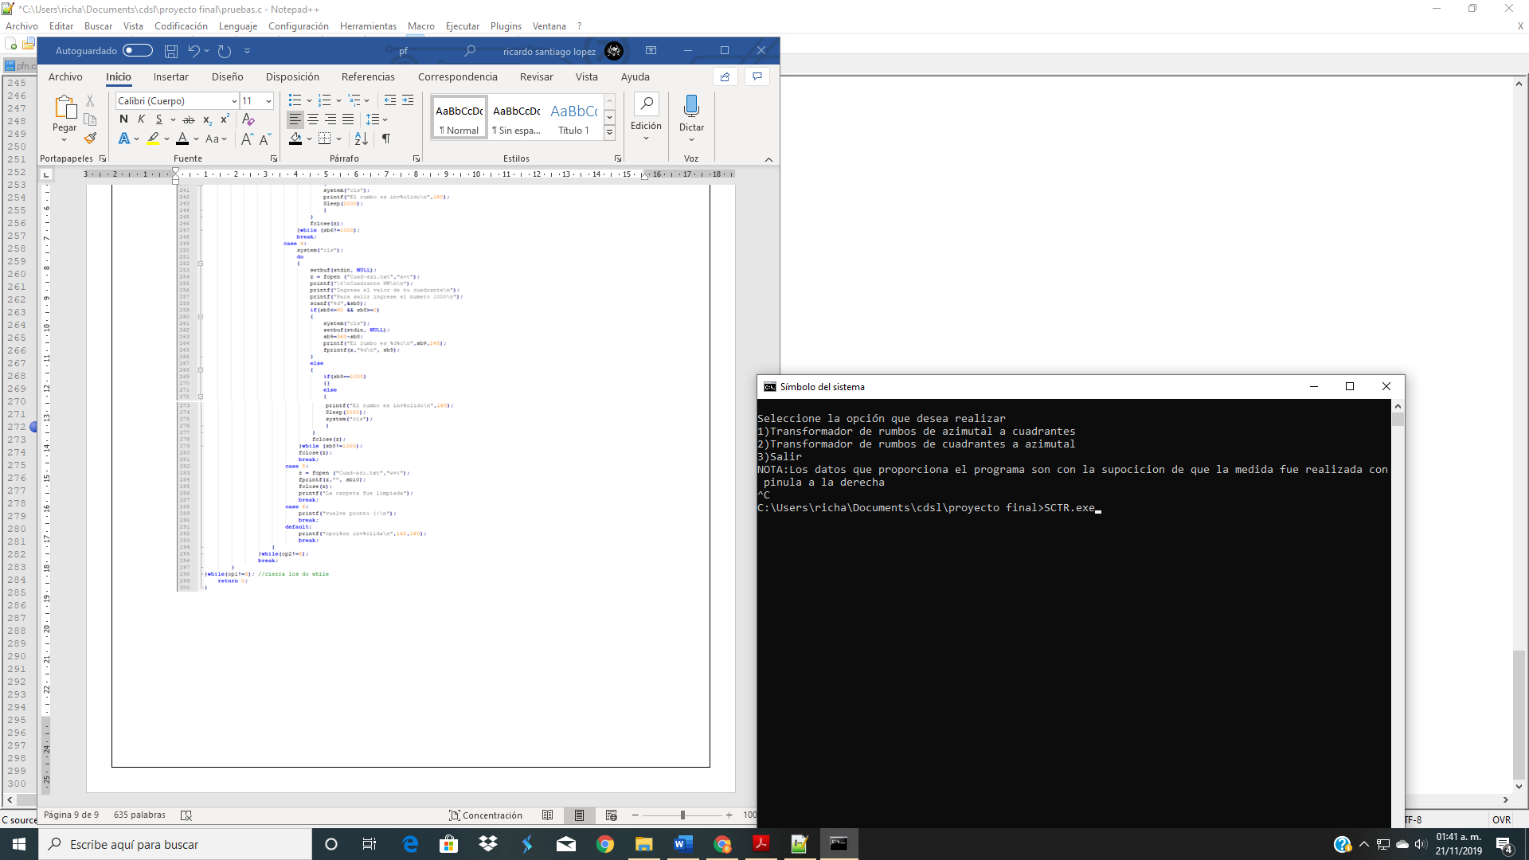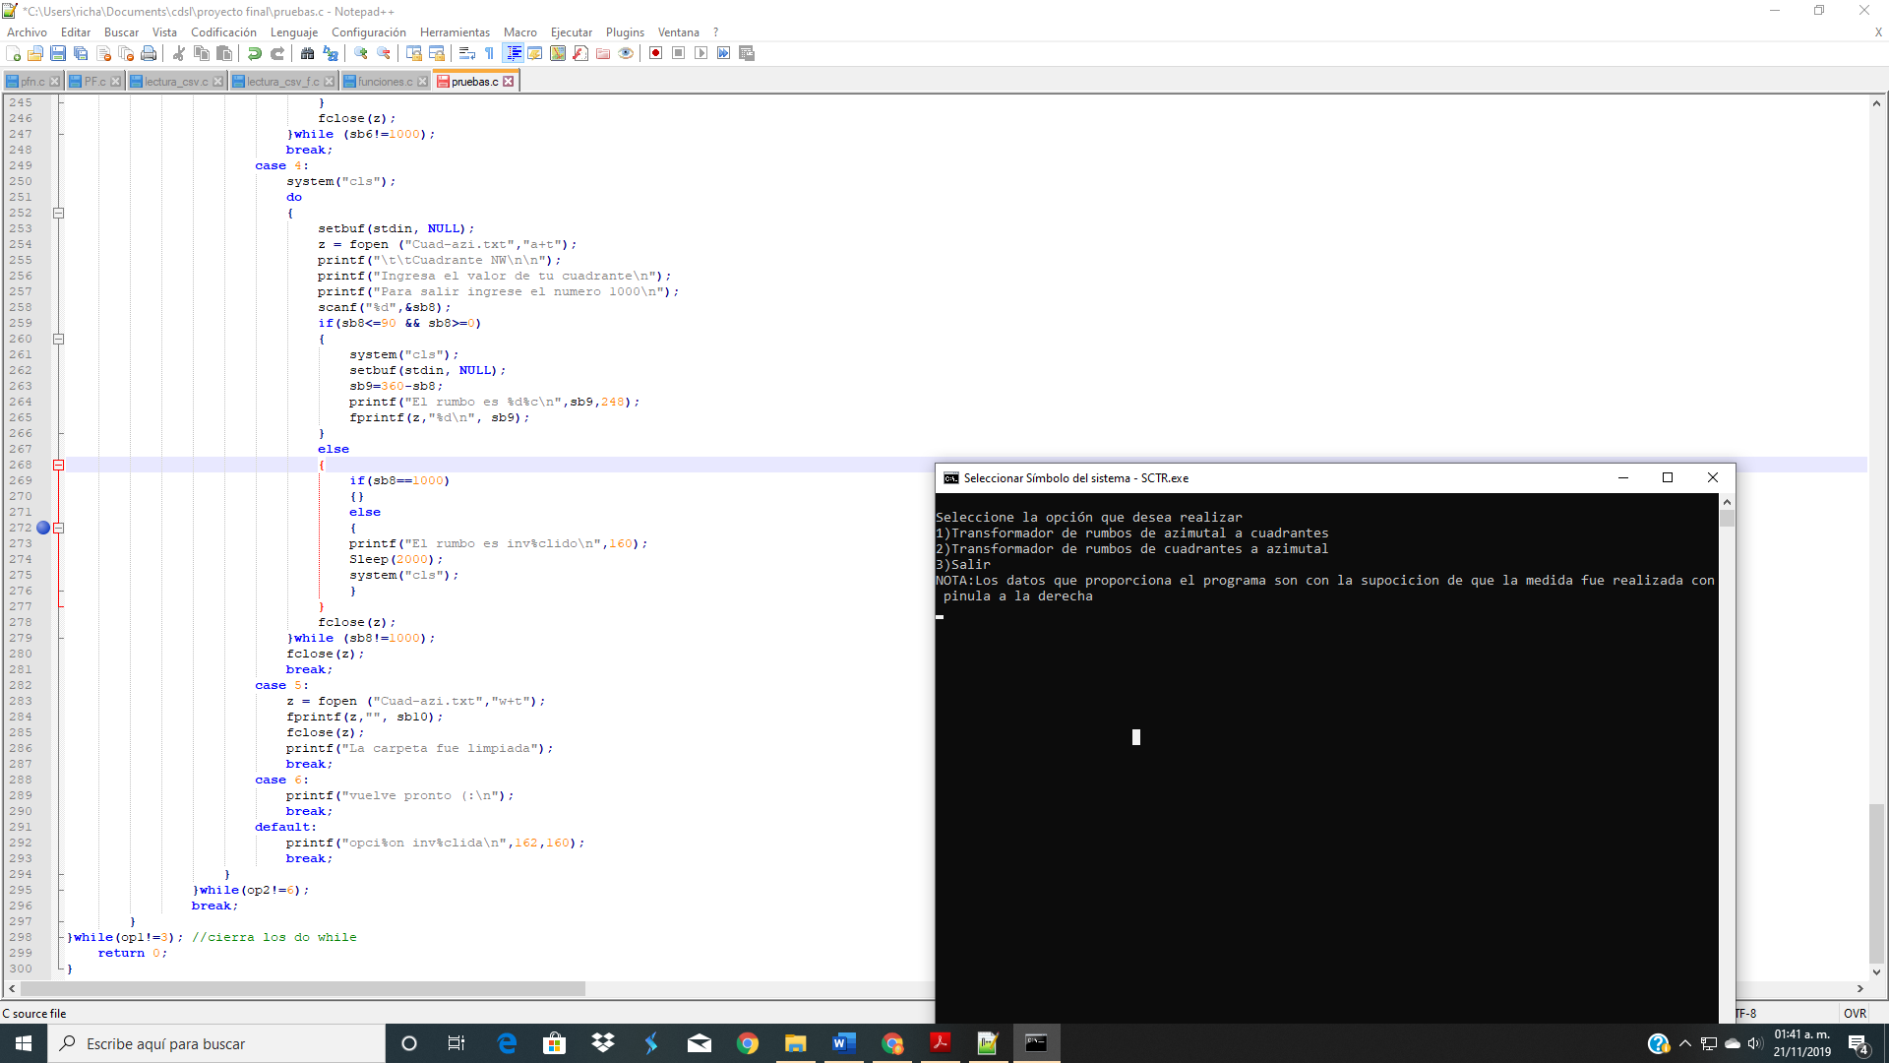

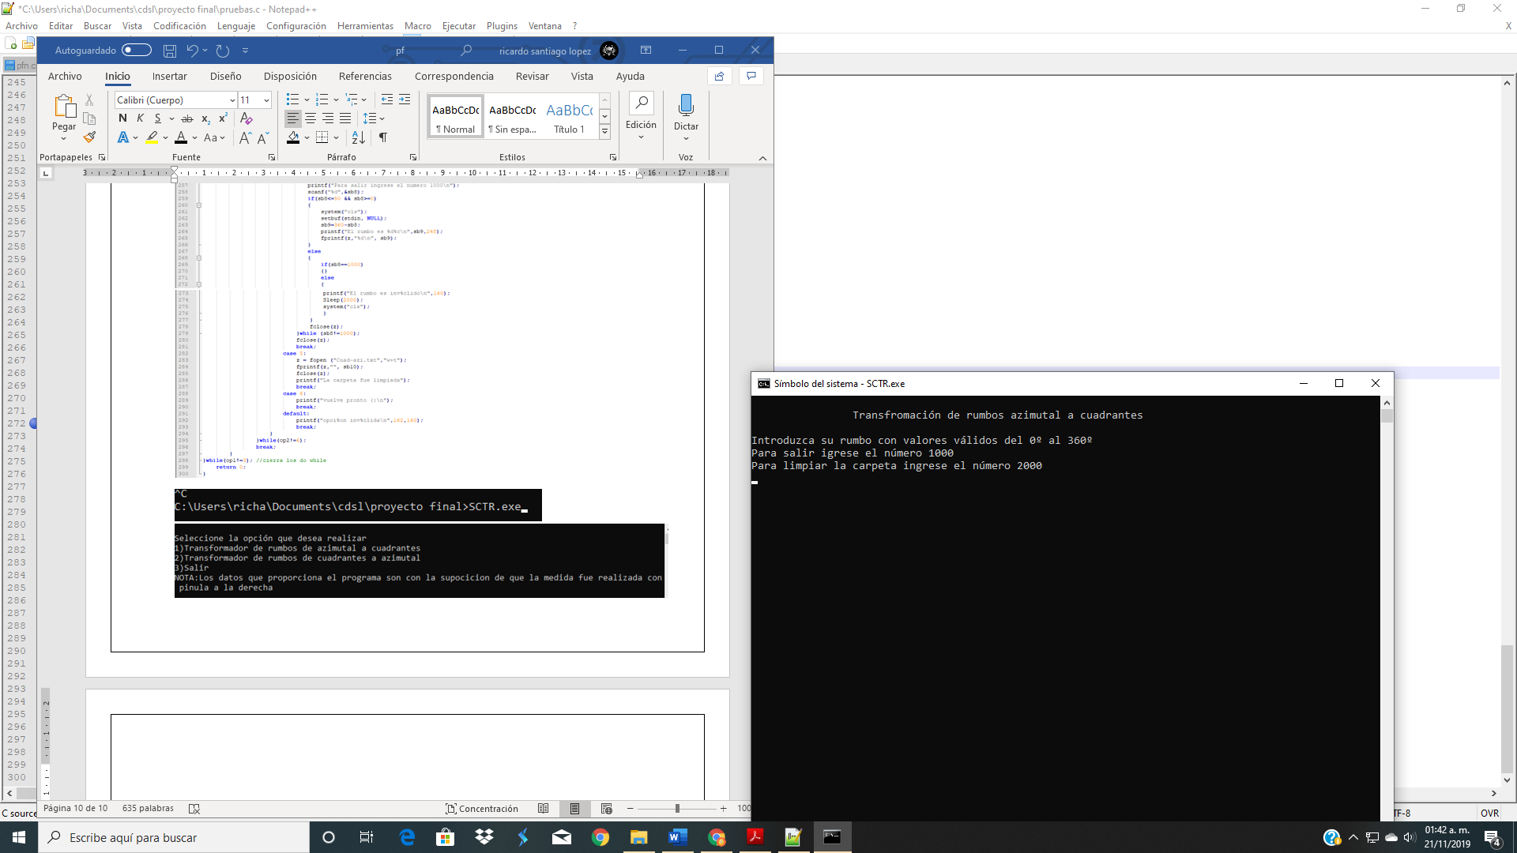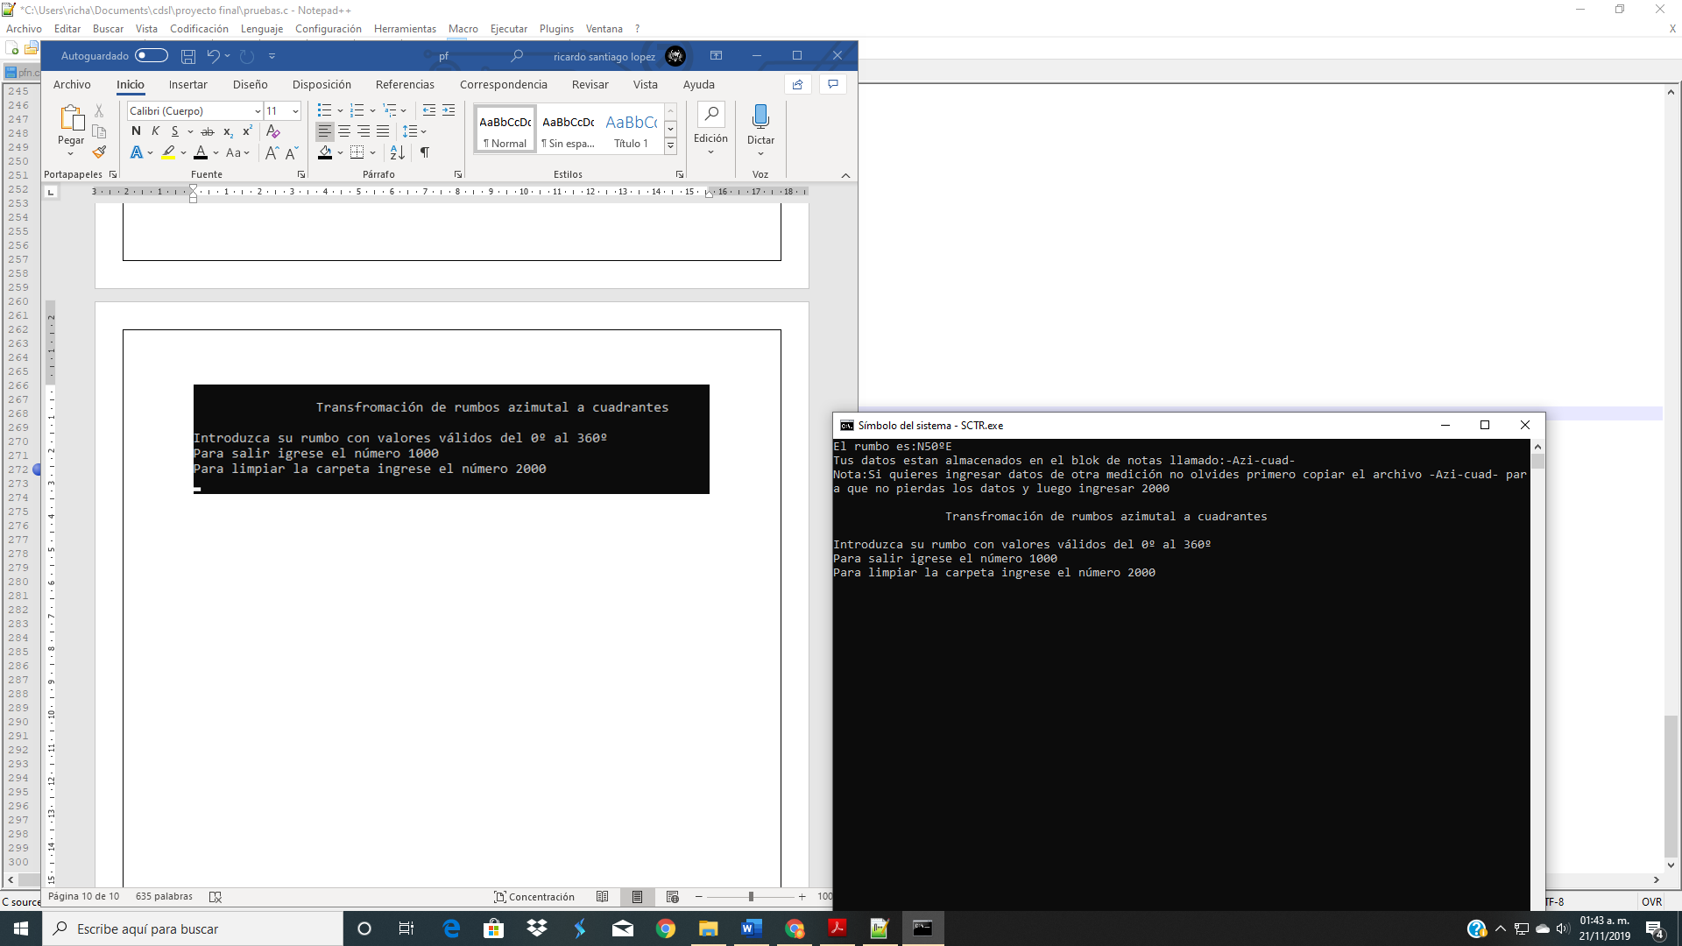

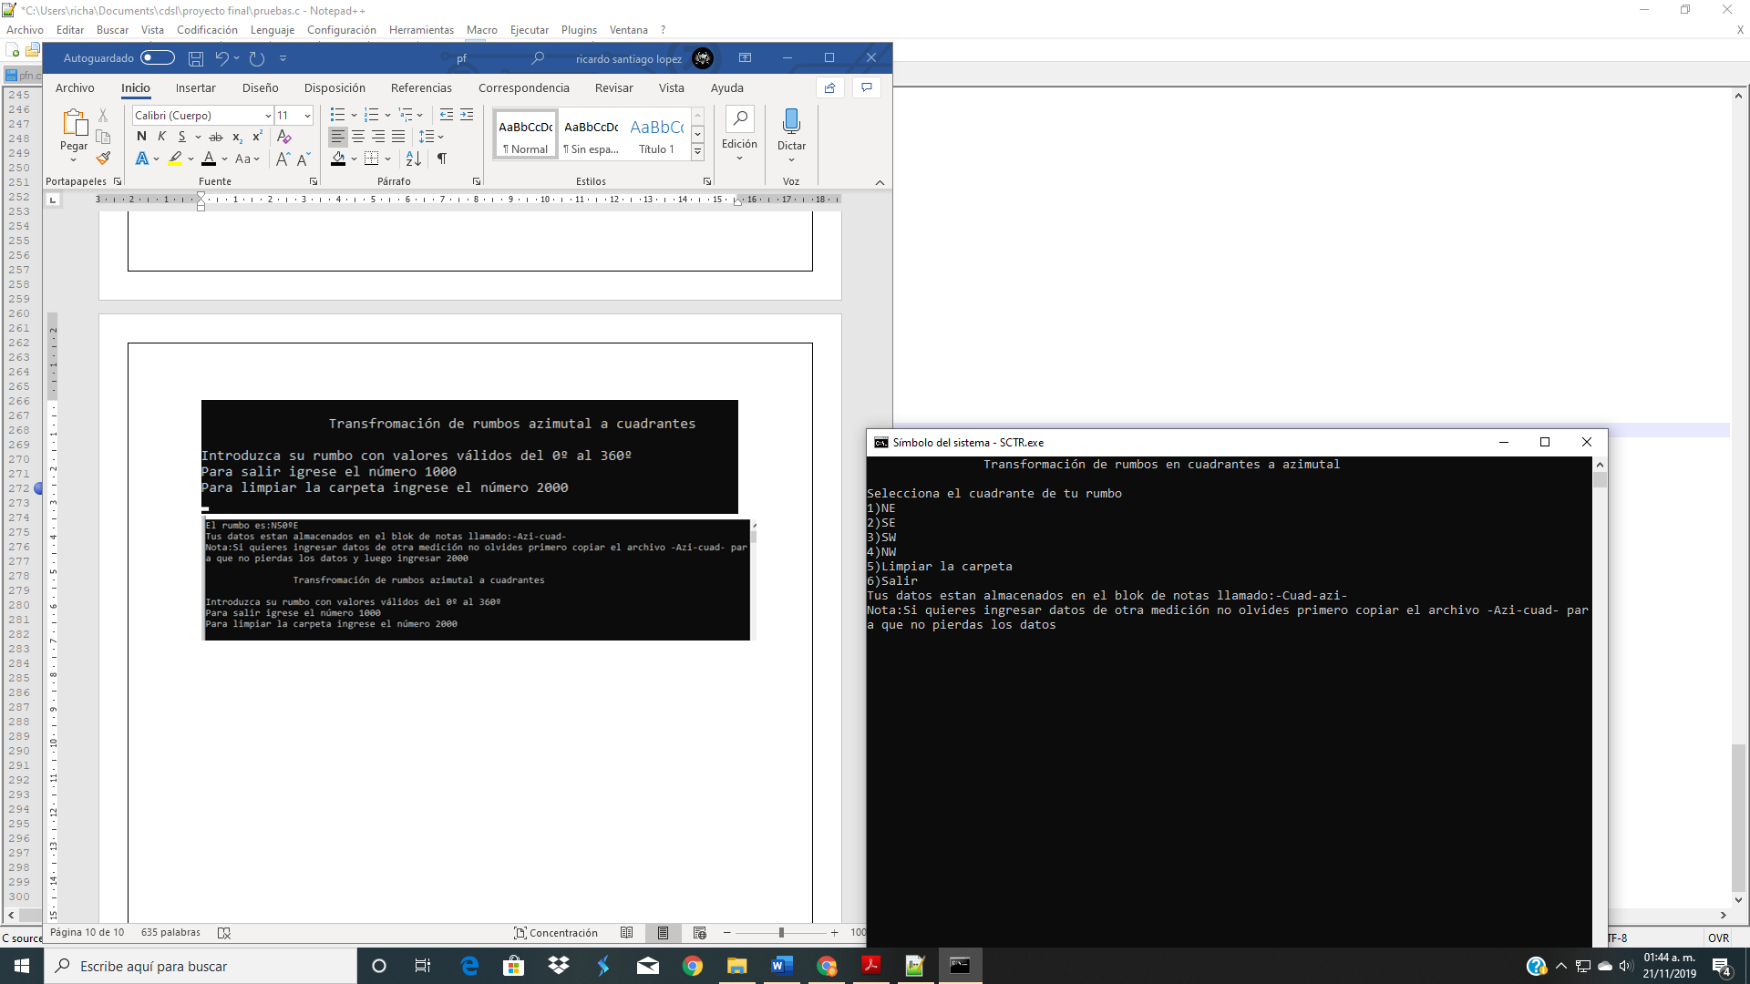

**Conclusiones:**

El proyecto se realizo con el objetivo cumplido, pero dejando ventanas de oportunidad para proyectos futuros con un amplia gama de opciones a desarrollar

**Referencias:**

https://www.geovirtual2.cl/Geoestructural/gestr01.htm